Лабораторна робота №1

Принципи програмування на мові Python

Мета роботи: отримати навички роботи з типами даних та виразами.

1.1. Порядок виконання роботи
1. Проаналізувати умову задачі.
2. Розробити алгоритм та створити програму розв’язання задачі згідно з номером варіанту.
3. Результати роботи оформити протоколом.

2.Варіанти завдань
Обчислити значення наступних виразів. При цьому знайти область визначення функцій та забезпечити необхідну реакцію програми на некоректні ситуації.

1) 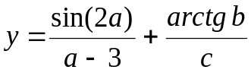; 13) 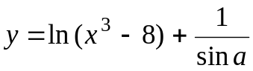;
2) 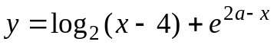; 14) 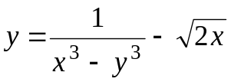;
3) 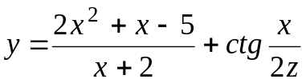; 15) 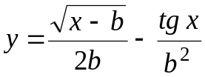;
4) 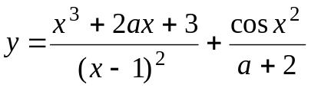; 16) 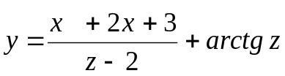;
5) 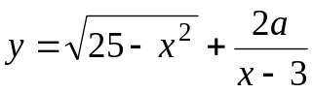; 17) 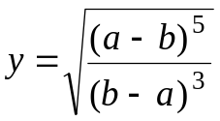;
6) 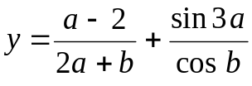; 18) 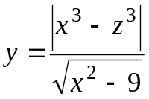;
7) 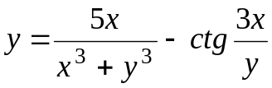; 19) 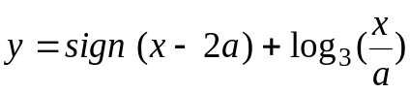;
8) 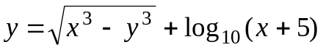; 20) 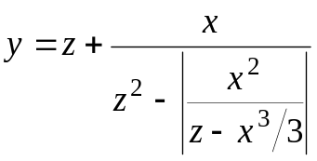;
9) 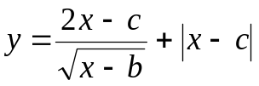; 21) 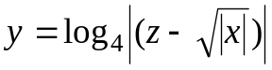;
10) 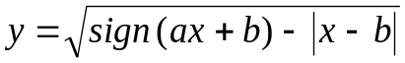; 22) 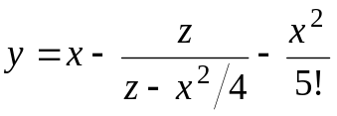;
11) 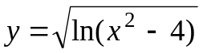; 23) 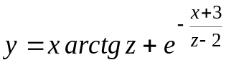;
12) 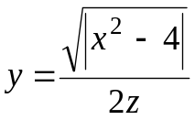; 24) 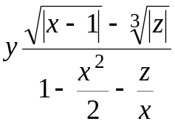;
25) 

